大学物理混合式教学课堂教案设计
第10章 气体分子运动论（1）
教学设计思路及特点：
对标国家级混合式金课的标准：以培养学生能力为目标，提升课程高阶性；教学内容和教学方法体现创新性；课程设计增加研究性以提高挑战度。
课程设计特点：以Mooc为资源，问题难度递进，课前、课中、课后（小班讨论课）为阶段的三级问题导向式学习与教学。
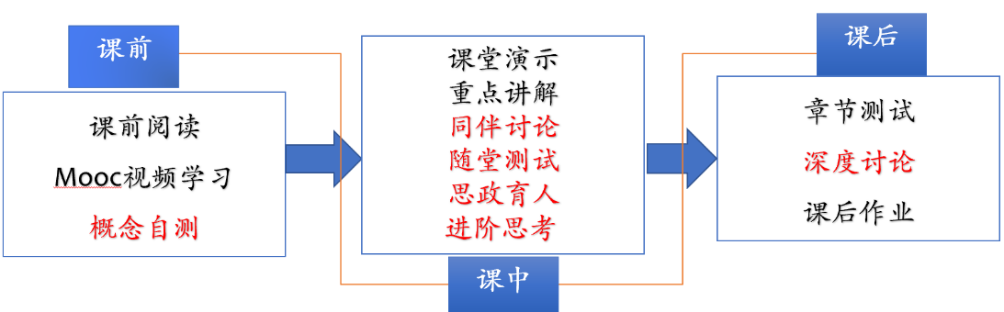
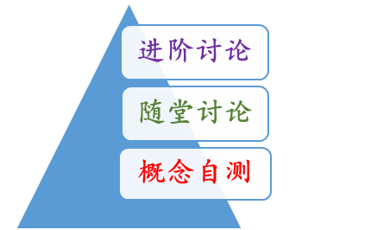

概念自测题：帮助学生理清教学内容和基本思路。
随堂讨论题：加强概念理解和应用，构建物理图像；横向拓展关联实际应用及前沿。
进阶讨论题：从教学问题出发促进深度思考和研究性学习。
- 教学内容
平衡态 理想气体状态方程 理想气体压强和温度的统计意义 能量均分定理
- 教学目标
- 知识掌握：
准确理解平衡态的概念，掌握理想气体状态方程；理解理想气体分子模型及统计假设的内涵；能够在此基础上推导说明理想气体压强和温度的统计意义，从而理解宏观热现象的微观本质。理解能量均分定理及其物理基础，并能够由此推出理想气体的内能公式。
- 能力培养：
- 线上学习部分：自主学习能力，自觉类比，提出问题能力；
- 问题分析能力：理想气体分子模型及统计假设的内涵；
- 解决问题能力：利用理想气体分子模型及统计假设，说明压强和温度的意义，尤其是压强公式的推导思路。
- 思政育人：
比较理想气体和真实气体，思考物理学中“理想模型”的建立。
- 重点难点
重点：理想气体压强，温度和内能
难点：理想气体压强的推导
- 教学形式
基于Mooc的问题进阶式混合式大班课堂教学：
Mooc视频学习，课堂讲授，同伴讨论/师生互动，图片、演示、视频与模拟
- 教学过程
- 阶段Ⅰ--课前：
- 发布课前学习任务：
1，Mooc视频：4.1-4.3；平衡态与理想气体状态方程 理想气体压强和温度的统计意义，能量均分原理、内能。
3，阅读教材对应内容；
4，气体分子运动论-概念自测题（1），提交时间：
5，课后作业（陈曙光主编教材）：10.1，10.3，10.5，10.6，10.7
- 概念自测题：
1.热力学系统宏观描述和微观描述的联系是什么？
2. 热力学平衡态和平衡态的概念有区别吗？
3. 理想气体分子模型的要点是什么？
4. 气体分子组成的系统的统计假设的要点是什么？
5. 理想气体压强和温度的统计表达式是什么？
6. 单原子分子，刚性双原子分子和多原子分子的自由度分别是多少？
7. 什么是内能？理想气体内能的表达式是什么？
阶段Ⅱ--课中：
-  打开答疑系统，利用手机APP收集学生在阶段Ⅰ学习过程中的疑点，难点，在讲课过程中一一作出回应。
- 知识点一：平衡态 理想气体状态方程
在线学习的基础上，指出这一问题中注意的要点：热动平衡，状态参量与状态方程，理想气体的宏观定义，阿伏伽德罗定律。
- 知识点二：理想气体压强和温度的统计意义
1，理想气体微观模型；
2，对大量分子组成的气体系统的统计假设；
3，压强公式的简单推导；
4, 理想气体的温度公式；
5, 方均根速率
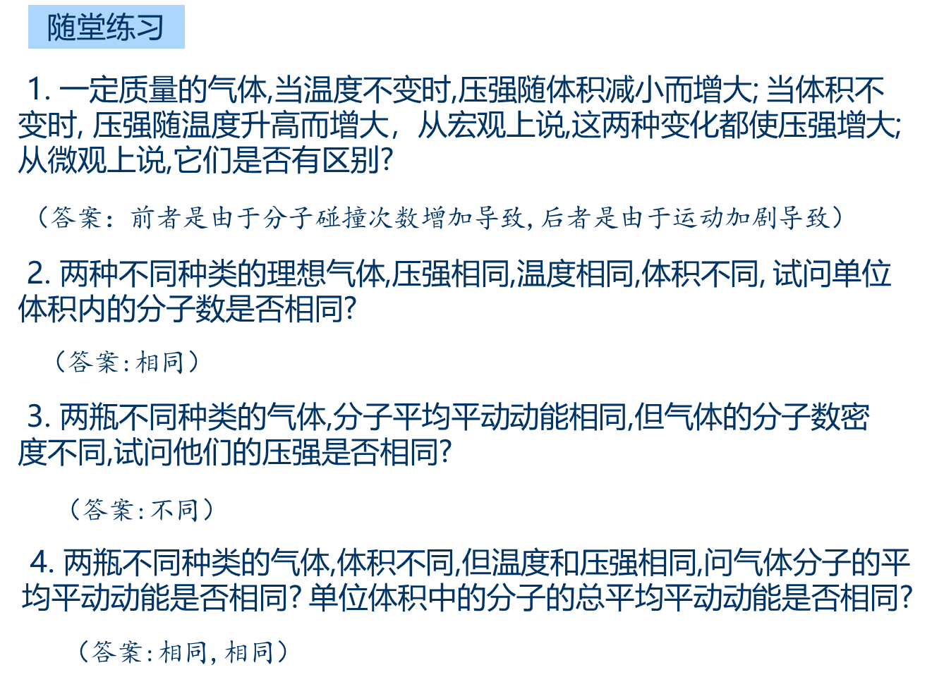
随堂讨论：(1).在推导理想气体的压强公式时为什么不考虑分子之间的碰撞？(2).如果某种气体中所有分子的速率都一样，能否说系统的温度就是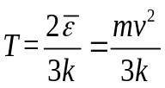

- 知识点三：能量按自由度均分原理 理想气体内能
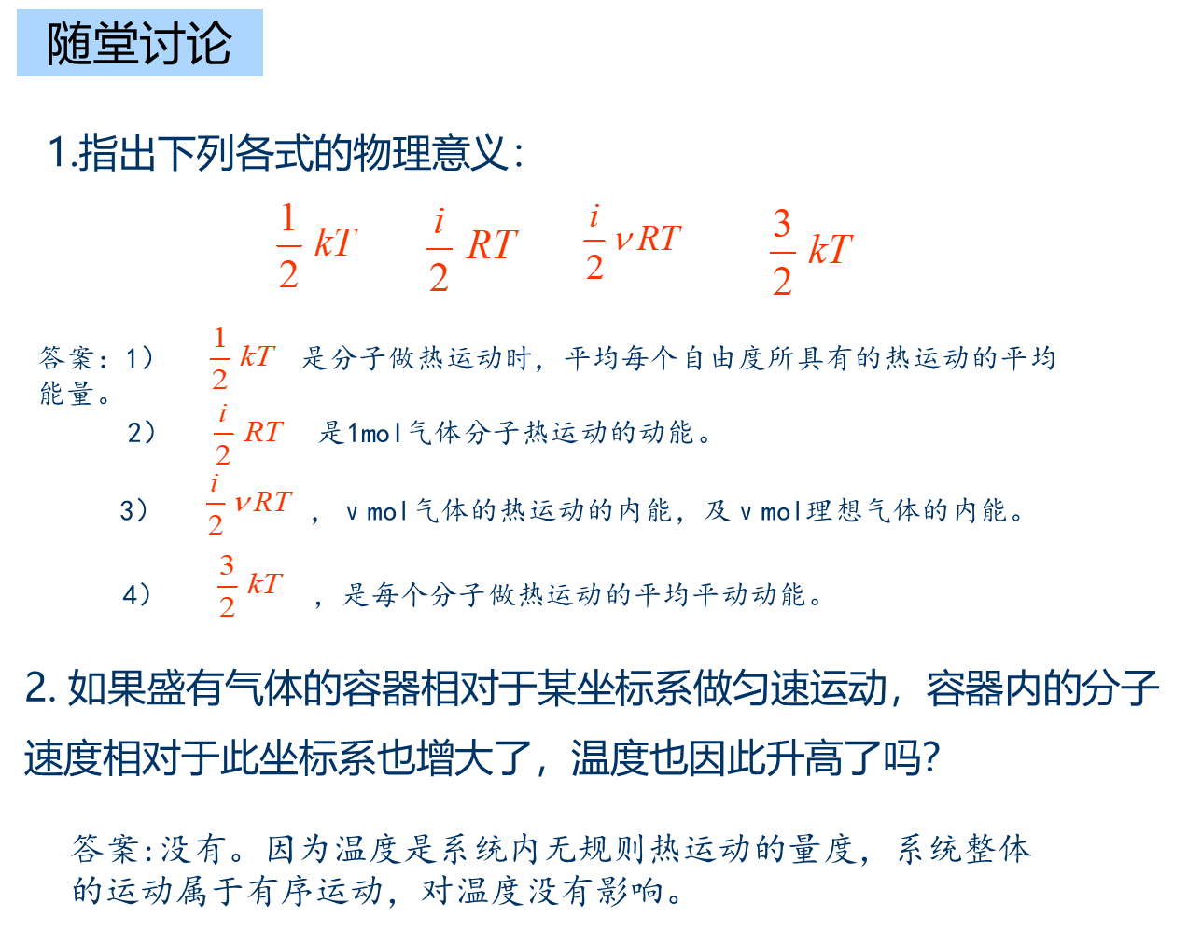
1，自由度；2，能量按自由度均分原理； 3，理想气体内能。

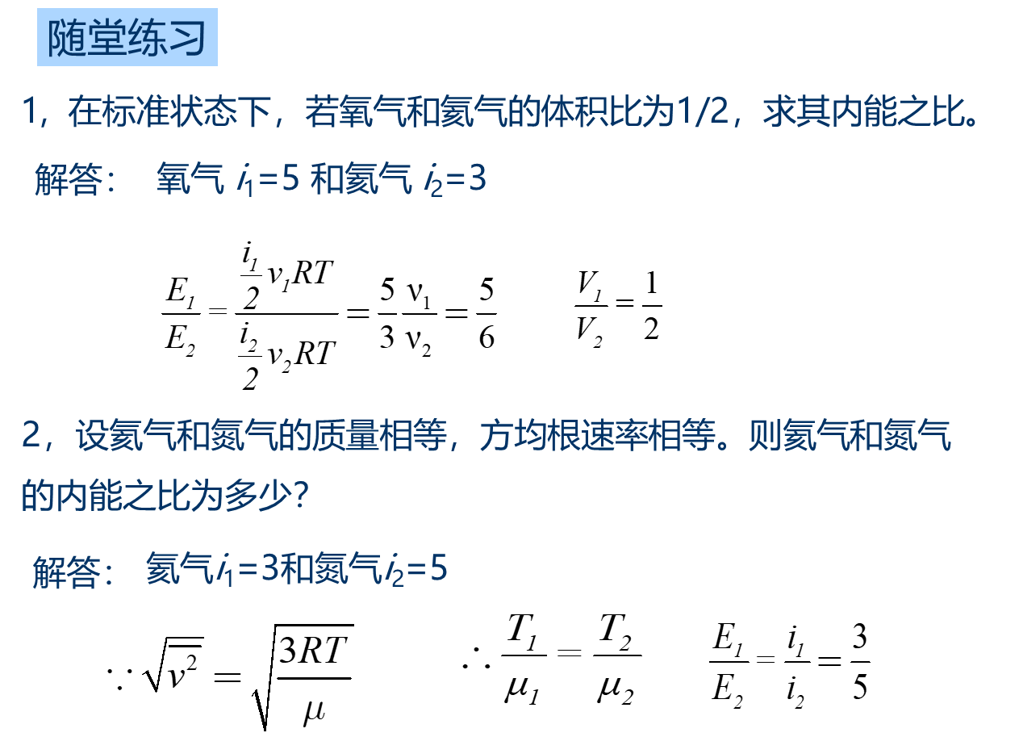
- 随堂测试：8-10min,平台限时提交。
阶段Ⅲ--课后
- 督促学生完成进阶讨论题目的课后讨论，指导小班课程中讨论环节，推动学生主动/研究性学习的实现。
进阶思考：梳理学习过的物理模型，思考物理模型建立的意义。
- 板书内容
  - 理想气体的状态方程；
  - 阿伏伽德罗定律；
  - 理想气体分子模型的要点；
  - 统计假设给出的速率平均值的表达式；
  - 理想气体压强和温度的统计公式；
  - 自由度 理想气体内能的表达式。
- 参考文献
  - 张三慧.大学基础物理学 (第3版)，北京：清华大学出版社，2010
  - 赵凯华，陈熙谋. 新概念物理教程 电磁学. 北京: 高等教育出版社, 2003
  - 陈秉坤，舒幼生，胡望雨. 电磁学专题研究. 北京: 高等教育出版社, 2001
  - 倪光炯，王炎森. 文科物理——物理思想与人文精神的融合. 北京:高等教育出版社, 2005
  - Hugh D. Young, Roger A. Freedman. Sears and Zemansky's University Physics with Modern Physics Technology Update. Thirteenth Edition

